СЕМИНАР ВОСПИТАТЕЛЕЙ ДЕТСКИХ САДОВ
7 мая 2019 года в МБОУ «Краснолипьевская школа» структурное подразделение ДОУ «Радуга» состоялся муниципальный семинар воспитателей детских садов Репьевского района Воронежской области.

Программа семинара
«Пальчиковые игры и их значение в развитии речи детей дошкольного возраста»
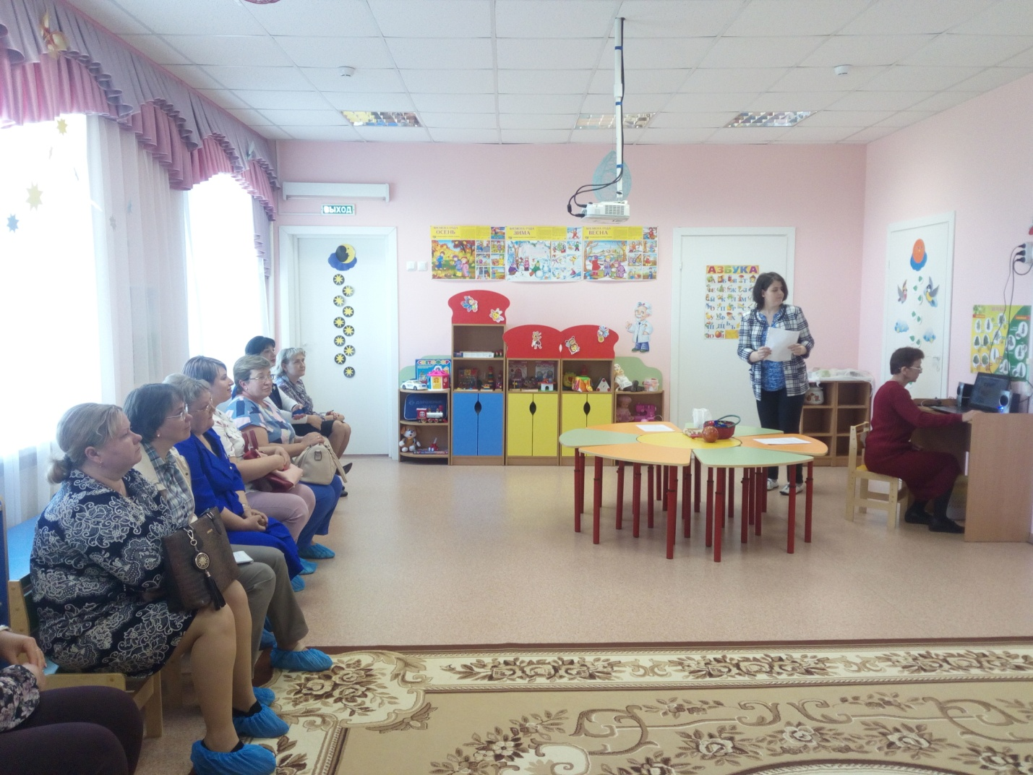
Педагог-психолог Налетова В.А. рассказала об использовании световой песочницы в развития речи детей 5-6 лет
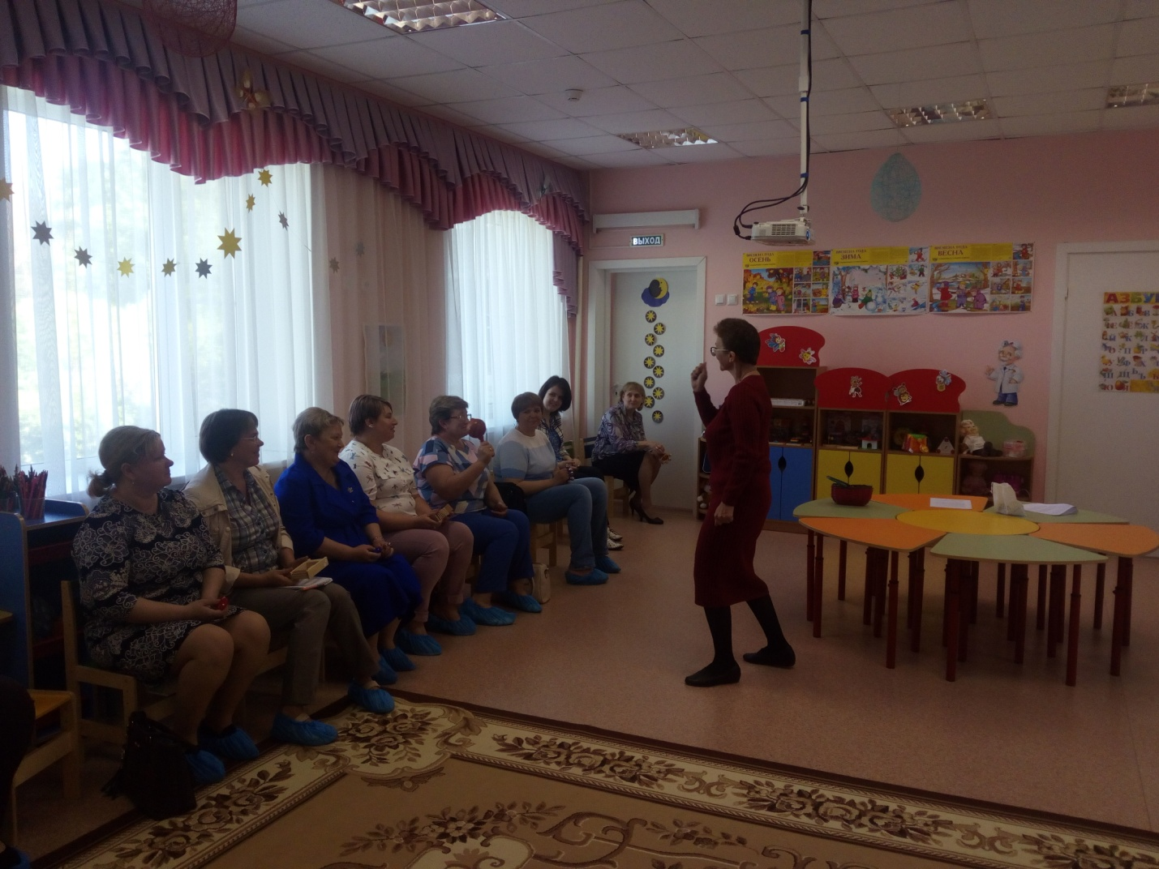
Воспитатель Колесникова С.Г. дает занятие «Пальчиковая гимнастика в речевом развитии ребенка»
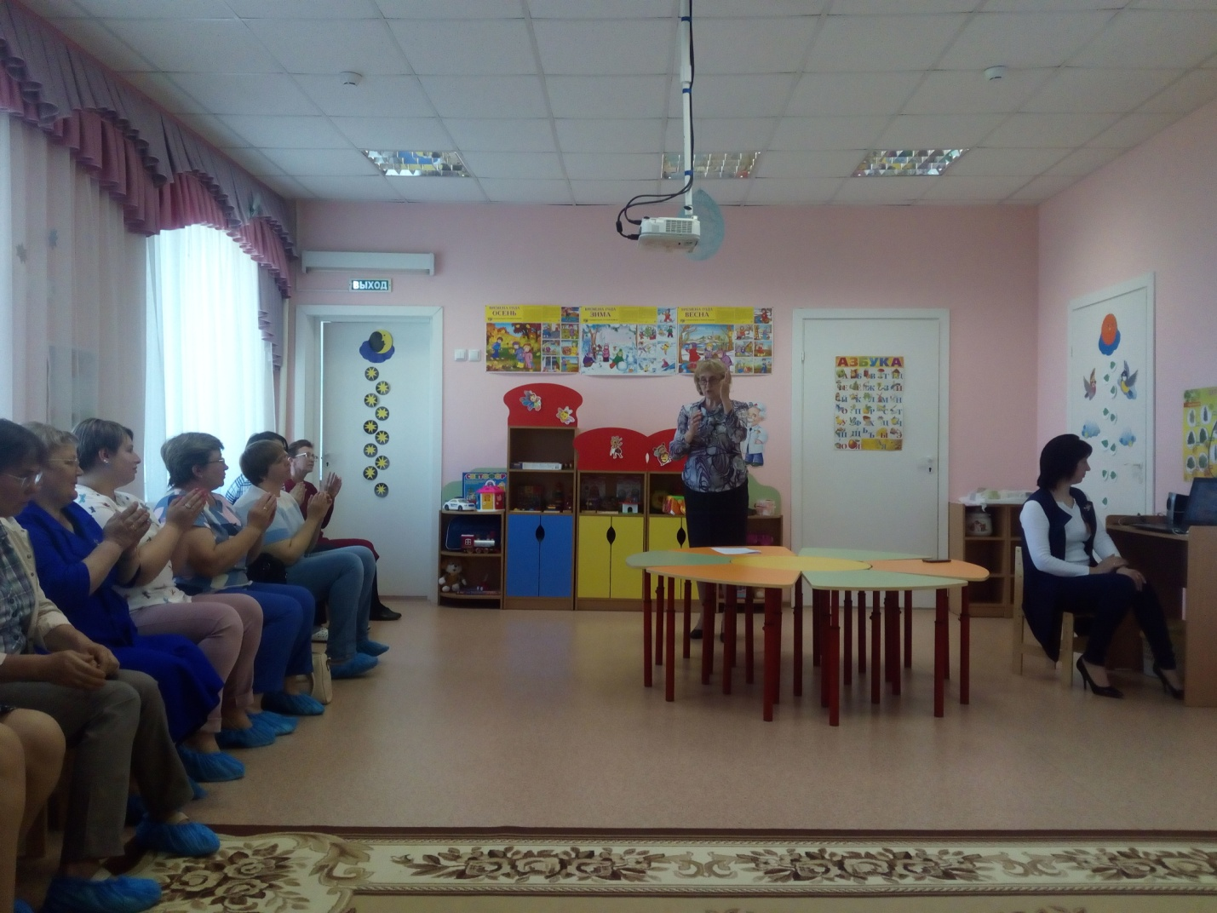
Воспитатель Ярмонова Г.И. знакомит присутствующих с методикой пальчиковых игр для дошкольников
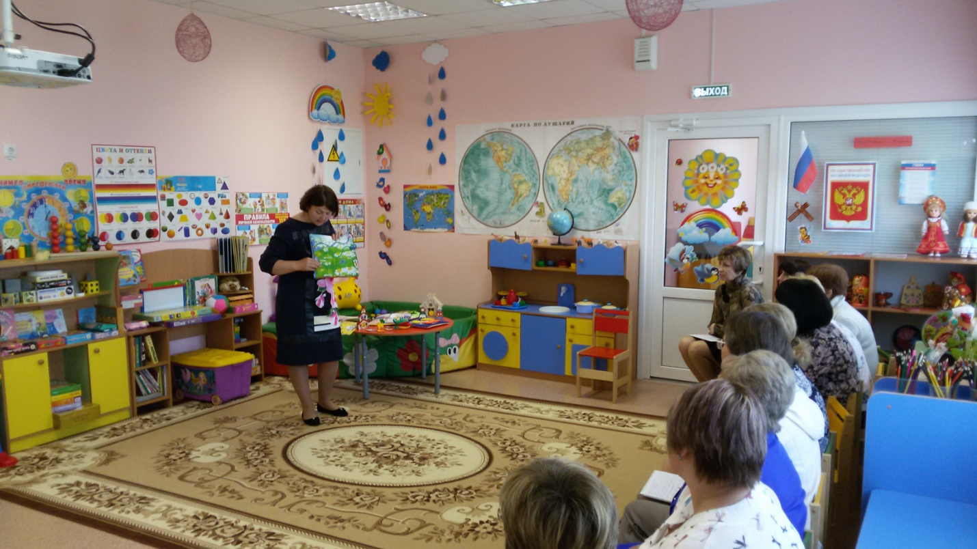
Презентация педагогом-логопедом Самодуровой Н.С. авторского многофункционального коррекционно-развивающегося пособия «Говорушкин кубик»

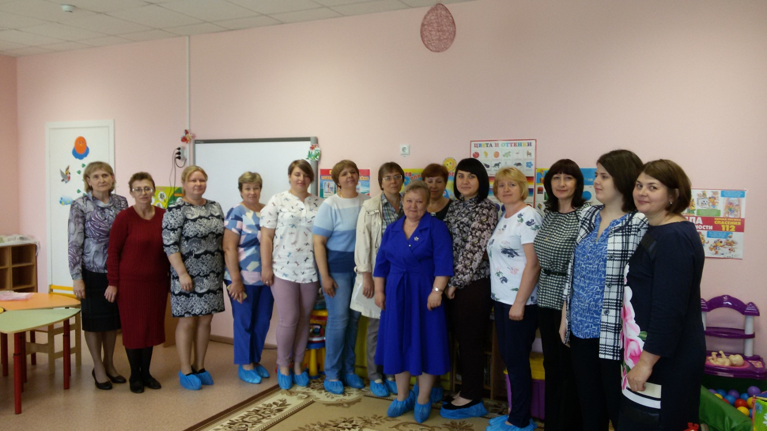
Участники семинара «Пальчиковые игры и их значение в развитии речи детей дошкольного возраста»

09.30 - 10.00 | Регистрация участников семинара, кофе – брейк, экскурсия по школе.
10.00 – 10.10 | Открытие семинара.  Приветствие директора МБОУ «Краснолипьевская школа» Никитиной Т.А.
 | Темы выступлений: | Выступающие:
10.10 – 10.25 | Презентация «Пальчиковые игры как средство развития речи у детей» | Ярмонова Н.И.,  воспитатель  ДОУ «Радуга» | 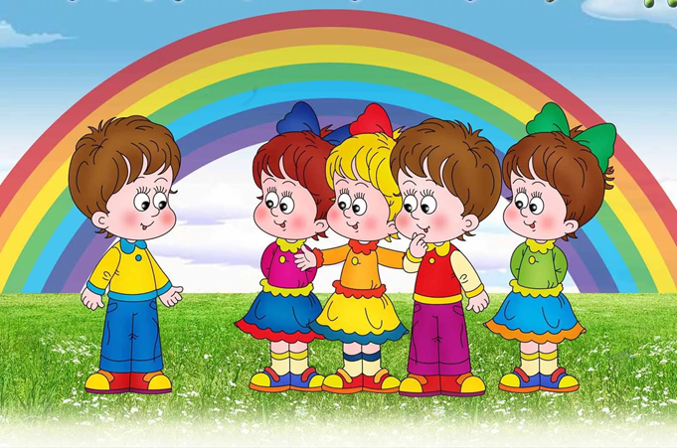
10.25 – 10.40 | НОД «Пальчиковые игры с использованием световой песочницы для развития речи детей 5-6 лет» | Налетова В.А.,  педагог-психолог  ДОУ «Радуга»
10.40 – 10.55 | «Пальчиковая гимнастика в речевом развитии ребенка» | Колесникова С.Г.,  воспитатель  ДОУ «Радуга»
10.55 – 11.10 | Презентация и мастер- класс «Пальчики играют - речь ребенка развивают» | Ярмонова Г.И.,  воспитатель  ДОУ «Радуга»
11.10 – 11.25 | Презентация авторского многофункционального коррекционно-развивающегося пособия «Говорушкин кубик» | Самодурова Н.С.,  педагог-логопед  ДОУ «Радуга»
11.30 – 12.10 | Круглый стол. Подведение итогов семинара.
12.10 – 12.30 | Обед, отъезд участников

